МИНИСТЕРСТВО НАУКИ И ВЫСШЕГО ОБРАЗОВАНИЯ
РОССИЙСКОЙ ФЕДЕРАЦИИ
федеральное государственное автономное
образовательное учреждение высшего образования
«Самарский национальный исследовательский университет
имени академика С.П. Королева»
(Самарский университет)

Передовая инженерная аэрокосмическая школа
Кафедра ПИАШ

Отчет по лабораторной работе № 6
Дисциплина: «Программная инженерия»

Тема: «Объектно-ориентированное проектирование программных средств»

Выполнил: Агарков М.В.
Брыков Н.Д.
Группа: 3203-090401D

Самара 2025
ЗАДАНИЕ
Общий план выполнения работы:
    - Провести анализ основной функциональности системы.
    - Построить диаграмму классов.
При построении ОО модели использовать структурные диаграммы, разработанные на предыдущих лабораторных работах. При этом следует следить за согласованием классов и их операций с требованиями.
    - Определить связи между классами и отобразить их на диаграмме.
    - Построить полную диаграмму последовательности, соответствующую полной диаграмме декомпозиции архитектуры в ЛР4 или ЛР 5.
    - Привести таблицы с детальным описанием каждого класса.
Детальное описание содержит описание каждой операции и атрибута для класса.
    - Подготовить отчет о проделанной работе
    - Сдать отчет преподавателю и получить зачет по лабораторной работе.

Содержание отчета
- Краткое описание системы.
- Диаграмма классов.
- Таблица с детальным описанием для каждого класса
- Полная диаграмма последовательности.

ХОД РАБОТЫ
- Краткое описание системы
Разработка концепции и реализация ключевых подсистем интерактивной компьютерной игры с системой аналитики и мониторинга.
Основная функциональность включает:
- Управление игровым процессом — обработка ввода игрока, физика, анимация, рендеринг графики и звука, обеспечивающие полноценный игровой опыт.
- Сбор и обработка аналитических данных — фиксация событий игровой сессии (действия игрока, прогресс уровней, достижения, смерть персонажа) с последующей агрегацией и хранением в базе данных.
- Мониторинг производительности — отслеживание технических показателей работы игры (FPS, загрузка CPU/GPU, использование оперативной памяти) для выявления узких мест и оптимизации.
- Генерация отчетов — формирование структурированных отчетов по собранной аналитике и метрикам производительности для разработчика в форматах JSON, CSV или HTML.
- Администрирование системы — управление пользователями (игроки, разработчики), назначение прав доступа, просмотр системных логов.
- Взаимодействие с базой данных — сохранение событий телеметрии, метрик мониторинга, отчетов и обеспечение доступа к ним для аналитики и последующей обработки.

- Диаграмма классов
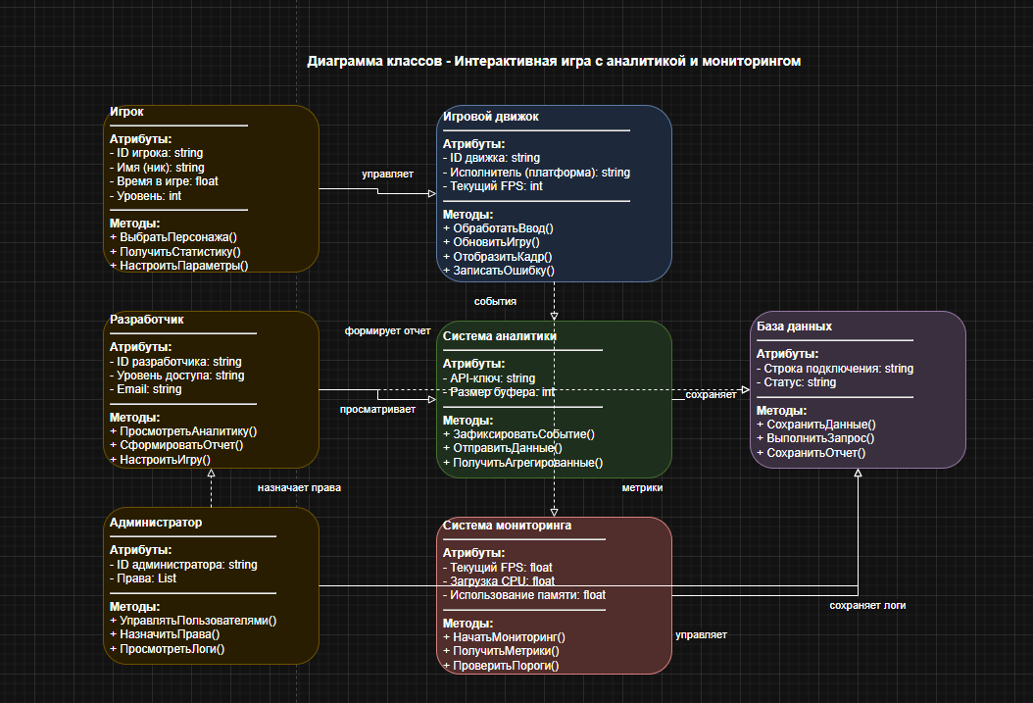

- Таблицы с детальным описанием классов
Класс | Что делает | Основные поля | Основные методы | С кем связан
Игрок | Управляет игровым процессом, выбирает персонажа, просматривает статистику | ID игрока: string  Имя (ник): string  Время в игре: float  Уровень: int | ВыбратьПерсонажа() — выбор игрового персонажа  ПолучитьСтатистику() — просмотр личной статистики  НастроитьПараметры() — изменение настроек управления, графики | → Игровой движок
Разработчик | Анализирует данные, формирует отчеты, настраивает игру | ID разработчика: string  Уровень доступа: string  Email: string | ПросмотретьАналитику() — просмотр собранных данных  СформироватьОтчет() — генерация отчетов по аналитике  НастроитьИгру() — изменение параметров игры (баланс, сложность) | → Система аналитики  → База данных
Администратор | Управляет пользователями, назначает права, просматривает логи | ID администратора: string  Права: List<string> | УправлятьПользователями() — создание, блокировка, удаление пользователей  НазначитьПрава() — выдача прав доступа разработчикам  ПросмотретьЛоги() — просмотр системных логов | → Разработчик  → База данных
Игровой движок | Обрабатывает ввод, обновляет игровой мир, рендерит кадры, логирует ошибки | ID движка: string  Исполнитель (платформа): string  Текущий FPS: int | ОбработатьВвод() — преобразование действий игрока в команды  ОбновитьИгру() — обновление состояния игрового мира  ОтобразитьКадр() — рендеринг графики и звука  ЗаписатьОшибку() — логирование ошибок | ← Игрок  → Система аналитики  → Система мониторинга
Система аналитики | Собирает события, отправляет данные, агрегирует статистику | API-ключ: string  Размер буфера: int | ЗафиксироватьСобытие() — запись действия игрока (смерть, уровень, достижение)  ОтправитьДанные() — передача данных в БД  ПолучитьАгрегированные() — получение агрегированной статистики | ← Игровой движок  → База данных
Система мониторинга | Отслеживает FPS, загрузку CPU/GPU, память, проверяет пороги | Текущий FPS: float  Загрузка CPU: float  Использование памяти: float | НачатьМониторинг() — запуск сбора метрик  ПолучитьМетрики() — получение текущих показателей  ПроверитьПороги() — сравнение с пороговыми значениями | ← Игровой движок  → База данных
База данных | Сохраняет события, логи, отчеты, выполняет запросы | Строка подключения: string  Статус: string | СохранитьДанные() — сохранение событий телеметрии  ВыполнитьЗапрос() — выполнение запросов к БД  СохранитьОтчет() — сохранение сформированных отчетов | ← Система аналитики  ← Система мониторинга  ← Разработчик  ← Администратор

- Диаграмма последовательности

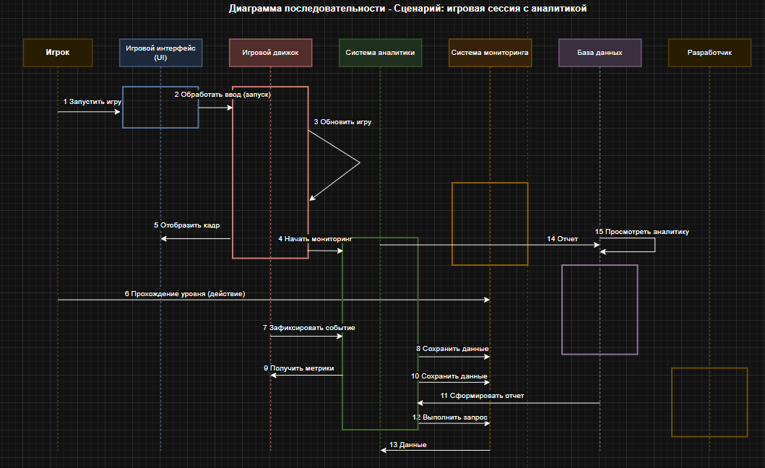
ЗАКЛЮЧЕНИЕ
В ходе выполнения лабораторной работы № 6 была разработана объектно-ориентированная модель программной системы.
Основные результаты работы:
- Статическое проектирование: Построена диаграмма классов (Class Diagram), определяющая структуру системы, её основные компоненты (пользовательский интерфейс, логика анализа, движок коррекции на базе ML и файловый менеджер), а также их атрибуты и операции.
- Динамическое проектирование: Разработана полная диаграмма последовательности (Sequence Diagram), детально описывающая сценарий взаимодействия объектов во времени. Логика диаграммы полностью синхронизирована с функциональной декомпозицией, выполненной в рамках ЛР № 5.
- Спецификация объектов: Составлено детальное описание каждого класса с указанием типов данных, зон ответственности и методов.

